Queue-Hang Optimization: Real Time KPI

(Minería 4.0)

Jorge Lozano*¹ , Melissa Amado**²
1. Genius Mining AI, Founder & CTO, San Isidro-Lima Peru, Teléfono móvil +51-01-942767514, jorge.lozano@bee3tech.com
2. Genius Mining AI, Founder & CEO, San Isidro-Lima Peru, Teléfono móvil +51-01-964506823, melissa.amado@bee3tech.com

INTRODUCCIÓN

El despacho óptimo de camiones es crucial para la rentabilidad de operaciones cielo abierto. La literatura clásica se ha centrado en equilibrar la tasa de llegada de camiones y la tasa de servicio de palas, encapsuladas en el Match Factor MF = 1.0. Sin embargo, la aparición de colas prolongadas (Queue) o detenciones excesivas de la pala (Hang) provoca pérdidas de energía, aumento de costos y reducción de productividad. Este trabajo propone un método que incorpora simultáneamente ambos fenómenos mediante el índice QH = Queue (%) · Hang (%), aprovechando la relación analítica entre MF, colas y esperas establecida por Lozano (2009).
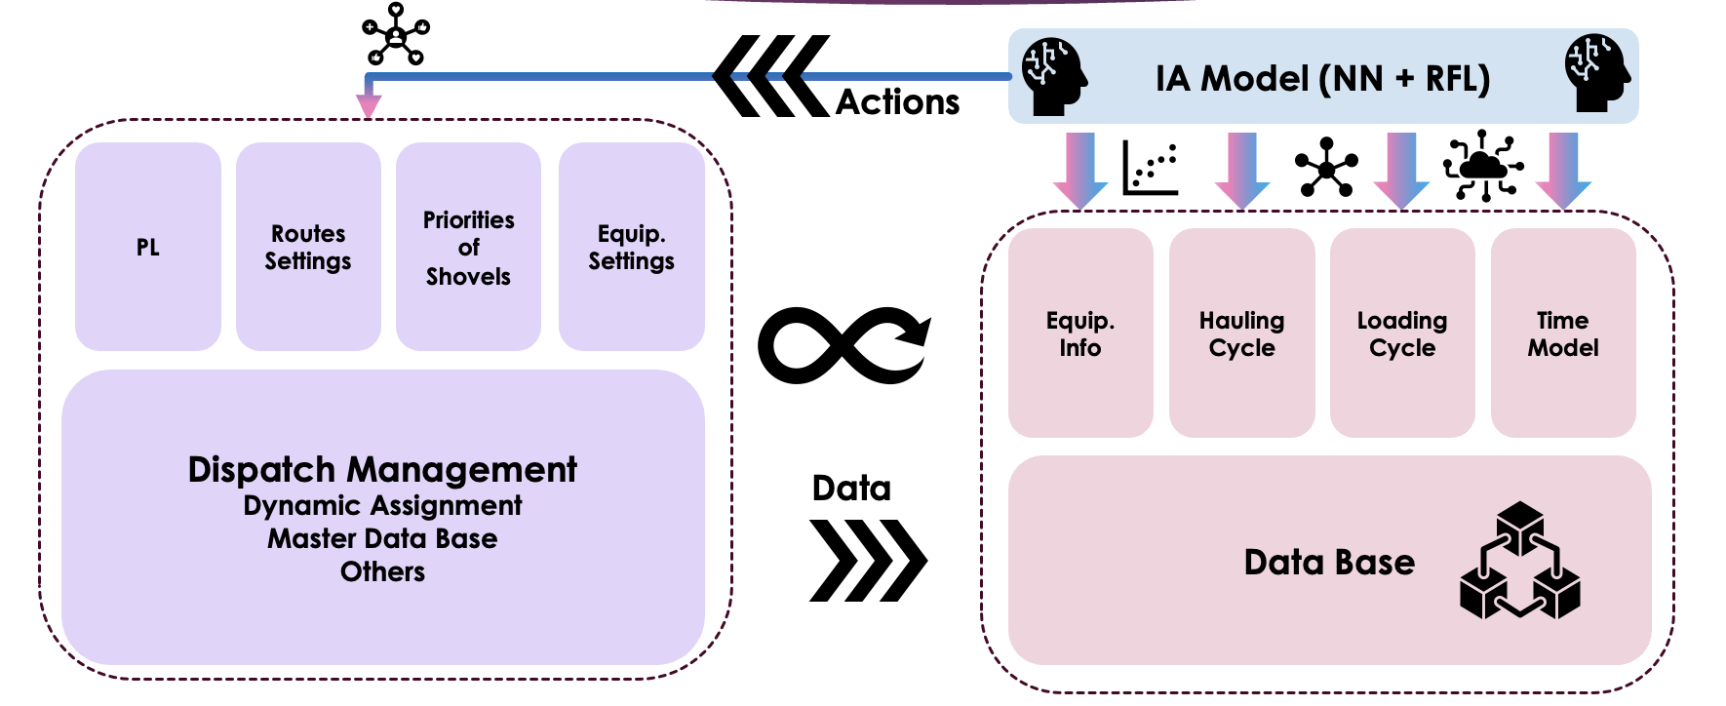
Figura 1: Agente Dispatch

Asimismo, se incorpora un modelo de aprendizaje por refuerzo para que un agente aprenda continuamente de la operación como se muestra en la Figura 1.

La idea fundamental es que un agente LLM se comunique con el Agente de Despacho para generar mejoras en el sistema como se muestra en la Figura 2.
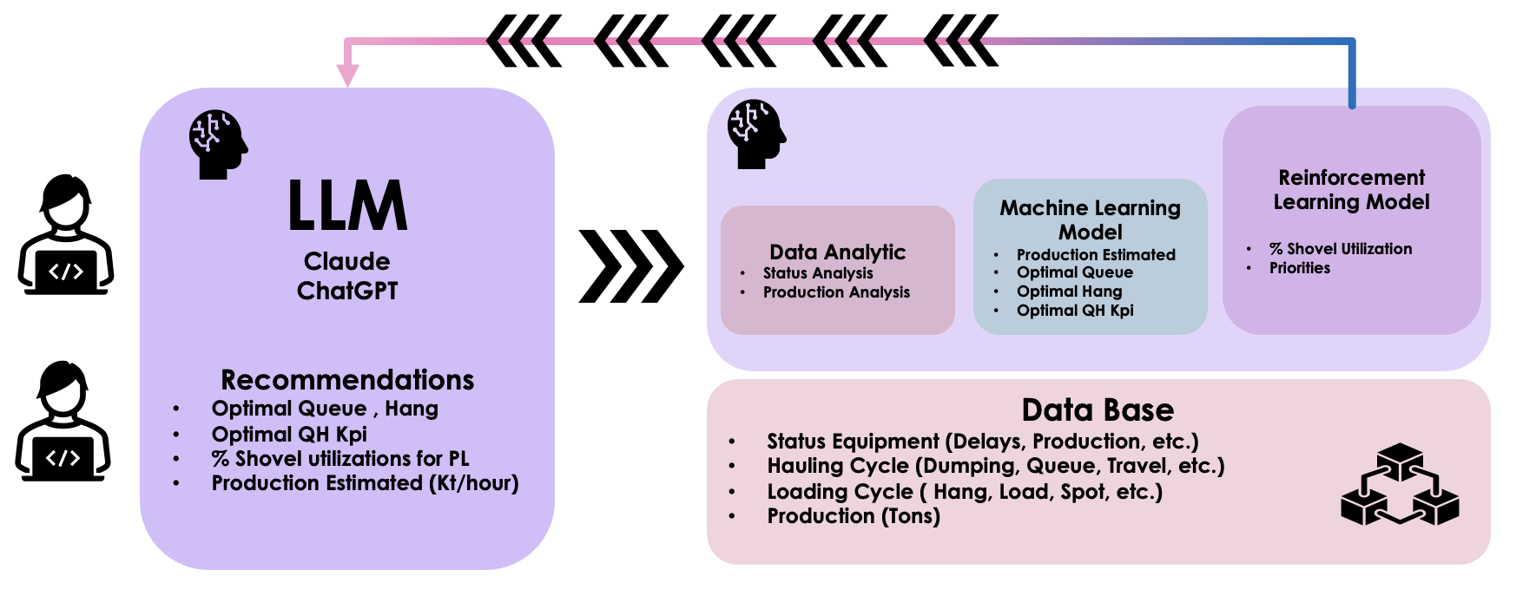
Figura 2: Agente Dispatch integrado con LLM

objetivos
- Definir un KPI operacional QH que integre simultáneamente congestión de camiones (colas en pala) y tiempos ociosos de pala (espera) para complementar el enfoque clásico del Match Factor y capturar su impacto directo en productividad y costos.
- Implementar un lazo de aprendizaje continuo donde un Agente de Despacho aprenda de datos operacionales mediante Aprendizaje por Refuerzo y pueda recibir/emitir instrucciones a través de una capa LLM que facilite la interacción humano-agente y la ejecución de mejoras en tiempo real.
- Derivar y utilizar las relaciones analíticas entre Match Factor, porcentajes de cola y espera, número de camiones y tiempos de servicio/acarreo para estimar el número de camiones de equilibrio (MF≈1) y analizar la sensibilidad operativa alrededor de ese punto.
- Vincular el Match Factor con la función de costo unitario de minado para identificar la zona económica mínima considerando que el aumento de flota reduce esperas hasta un límite y luego sólo incrementa colas y costo marginal.
- Calcular el número de camiones requerido por periodo de planificación para cumplir una producción objetivo cuando la máxima producción teórica no coincide con el plan de largo plazo.
- Incorporar restricciones de producción por fase/pala (cuotas diferenciales) en el dimensionamiento de flota y en la política de despacho multietapa.
- Formular un problema operativo periódico que minimice (o gestione) QH sujeto a: (i) cumplir la meta diaria; y (ii) mantener MF≥RMF; generando recomendaciones de set points de Queue y Hang por ventana de tiempo para usarlos como KPI del sistema de Dispatch.
- Expresar explícitamente la función de optimización Queue-Hang (a partir de la reformulación de la ecuación 21 → ecuaciones 30-32) como base de la política óptima de despacho.
- Desarrollar modelos supervisados (Random Forest, KNN, Redes Neuronales) para estimar el factor K y parámetros de la función potencial que permiten predecir colas y esperas óptimas en línea con la ecuación 35/36.
- Entrenar un Agente de Aprendizaje por Refuerzo que asigne dinámicamente % de utilización por pala y número de camiones en la Programación Lineal (PL) del Dispatch, optimizando recompensas basadas en tonelaje logrado y flujo de caja.
- Validar empíricamente el efecto de QH sobre tonelaje y costo mediante estudios de caso para calibrar bandas operativas y cuantificar beneficios económicos.

fundamento teorico
La capacidad de predecir con exactitud la productividad de una flota de camiones y palas es un problema importante para la minería y la construcción, y está intrínsecamente vinculada a la selección del equipo. En particular nos interesa "la predicción de los tiempos de viaje de ida y vuelta de un ciclo de camión y la predicción del efecto de la interacción entre la pala y camión en el punto de carga"

En este contexto se desarrollaron varias teorías que buscan interpretar en forma analítica dicho problema. Tenemos así la teoría del factor de coincidencia (match factor), la teoría de agrupamiento (Bunching theory) y la teoría de colas (queue theory).

La revisión de la literatura incluye los conceptos definidos por Morgan y Paterson en 1968 y la ampliación de los conceptos para flotas heterogéneas planteados por Christina Naomi Burt en su disertación de tesis doctoral.

Los estudios desarrollados con anterioridad a este documento que forma parte de mi tesis de grado consideran modelos donde los tiempos de cola originados en las palas son fijos o son incluidos dentro del tiempo total de acarreo lo que no permite relacionar correctamente el comportamiento real del sistema con el modelo matemático y por ende cualquier modelo de simulación ya sea discreto o estocástico no se valida con la teoría matemática.

Modelo Matemático

Se imagina un sistema pala-camión donde se tienen las fases de minado y los destinos de descarga. Entonces, se puede considerar que existen m palas y n camiones en el sistema. Las m palas están asignadas a diferentes fases de minado y su objetivo es cumplir una cuota de producción K donde la producción P(m) siempre tiene que ser mayor o igual a K(m).

Aquí el cuestionamiento es: ¿cuántos camiones se necesitan? Se puede estimar con la fórmula de Match Factor considerando un MF de 1. Pero se obviaría la naturaleza del sistema de acarreo, es decir, su comportamiento económico.

Si un sistema empieza a operar y no tiene camiones, tendrá un alto costo de minado debido a que no tiene producción. Pero a medida que ingresen camiones al sistema, el tiempo de espera en las palas disminuye, aumentado así su productividad y disminuyendo el costo de minado. Esto es lógico, pero ¿hasta qué punto? La respuesta nos brindará un estudio del comportamiento de las colas y esperas en las palas.

Funciones de esperas y cola

Para entender el comportamiento económico del sistema en función de las colas y las esperas, hay que imaginar la función WSh(n), que representa la cantidad de horas de espera de las palas en función de los camiones. Esta decrece en función del ingreso de camiones. Por otro lado, dado por la naturaleza de los servidores siempre existe cola en un sistema; no siempre es malo tener cola. En principio cuando no hay camiones, no hay colas, en teoría, pero al incrementarse la cantidad de camiones, existe la posibilidad de un incremento en las colas. Este incremento está gobernado por la función QSh(n). Esta posibilidad de existencia se demostrará al determinar la relación de esperas y colas.

De las dos funciones WSh(n) y QSh(n), la que tiene un impacto significativo es la espera de las palas. Sea P(n) el tonelaje minado y que representa la producción de la mina para n camiones en operación. Entonces, se define esta función como sigue:

$$P_{n}= \sum_{i=1}^{m}{\left(\frac{H_{i}fc}{{{tc}_{i}+{ts}_{i}+te}_{i}}\right)} (1)$$

Donde:
- $H_{i}$: tiempo nominal de operación de la Pala i
- ${tc}_{i}$: tiempo promedio de carguío de la Pala i.
- ${ts}_{i}$: tiempo promedio de cuadrado de los camiones en la Pala i.
- ${te}_{i}$: tiempo promedio de espera de la Pala i.
- $f_{c}$: factor de carga de los camiones.

Figura 3: Total Minado

De la ecuación 1, se puede ver que el tiempo promedio de espera ${te}_{i}$ de la pala i es inversamente proporcional a la producción, lo que sustenta que un incremento en la flota de camiones disminuye las demoras e incrementa la producción. Si queremos calcular el límite de P(n) cuando n tiende a ser muy grande, el resultado es que la P(n) es acotada, es decir, tiene un máximo teórico, que es igual a $\sum_{i=1}^{m}{\left(\frac{H_{i}fc}{{{tc}_{i}+{ts}_{i}}_{.}}\right)}$. Esto se puede ver en forma gráfica en la Figura 1. Para un sistema de una sola pala y un solo destino, como se verá más adelante, es factible llegar a esta producción; pero en un sistema de m palas y múltiples destinos solo es un límite máximo dado que la interacción de múltiples variables agrega un tiempo de demora adicional que es la congestión. Como se comentó en los párrafos anteriores, la espera en la pala determina la producción en la mina.

Dado este resultado de dependencia entre P(n) y WSh(n), se determinará la función WSh(n), que vendría dada por la suma de todas las esperas de las palas. Se representa como sigue:

$${WSh}_{n}= \sum_{i=1}^{m}{\frac{{H_{i}te}_{i}}{{{tc}_{i}+{ts}_{i}+te}_{i}}} (2)$$

Lo importante de esta función es que nos brinda una relación con la producción P(n) de la mina, pero aún no se sabe su relación con las colas. Para demostrar dicha relación, se define lo siguiente:

El tiempo nominal de operación de una pala es igual al tiempo total de operación más el tiempo de espera. Entonces, según esto, se define la siguiente ecuación:

$$H_{i}=E_{i}+\left({tc}_{i}+{ts}_{i}\right)\#_{i} (3)$$

Donde $\#_{i}$ es el número de ciclos de la pala i en el tiempo $H_{i}$. De esta ecuación, se encuentra el número de ciclos despejando la ecuación 3:

$$\#_{i}= \frac{H_{i}-E_{i}}{{tc}_{i}+{ts}_{i}} (4)$$
Entonces, dado que el número de ciclos $\#_{i}$ha ocurrido en el tiempo $H_{i}$, entonces la tasa de servicio por hora para las m palas está dada por la siguiente ecuación:

$$s_{m}=m \frac{\sum_{i}{\frac{H_{i}-E_{i}}{{tc}_{i}+{ts}_{i}}}}{\sum_{i}{H_{i}}} (5)$$

De igual forma, se estima la tasa de llegadas de los camiones a las palas. Se empieza por definir a ${tn}_{j}$ como el tiempo nominal de acarreo, es decir, el tiempo que se demora un camión j en ser cargado en una pala i: tiempo de acarrear, cargar, cuadrar, descargar y retornar vacío. Este tiempo es el que se puede estimar usando la topografía de la mina y las curvas rimpull del fabricante del camión. Por otro lado, se define a ${tq}_{j}$ como el tiempo de cola. Entonces, el tiempo de ciclo de acarreo ${tcc}_{j}$ se determina de la siguiente manera:

$${tcc}_{j}= {tn}_{j}+{tq}_{j} (6)$$

La fórmula 6 muestra el tiempo de ciclo real debido al efecto de la cola para un camión j en una ruta en particular. Si este camión j da $k_{j}$ ciclos en un tiempo de operación $H_{j}$, entonces, se determinan las siguientes ecuaciones:

$$\sum_{k_{j}=1}^{k_{j}}{{tcc}_{jk_{j}}}= \sum_{k_{j}=1}^{k_{j}}{{tn}_{jk_{j}}}+ \sum_{k_{j}=1}^{k_{j}}{{tq}_{jk_{j}}}= H_{j} (7)$$

Generalizando la ecuación 7 para n camiones, en la operación se tiene la siguiente ecuación:

$$\sum_{j=1}^{n}{H_{j}}= \sum_{j=1}^{n}{\sum_{k_{j}=1}^{k_{j}}{{tn}_{jk_{j}}}}+ \sum_{j=1}^{n}{\sum_{k_{j}=1}^{k_{j}}{{tq}_{jk_{j}}}} (8)$$

Pero, para una ruta en particular, el tiempo nominal de acarreo no cambia. Entonces, la ecuación 8 se simplifica y obtenemos la siguiente fórmula:

$$\sum_{j=1}^{n}{H_{j}}= \sum_{j=1}^{n}{k_{j}{tn}_{j}}+ \sum_{j=1}^{n}{\sum_{k_{j}=1}^{k_{j}}{{tq}_{jk_{j}}}} ( 9 )$$

De la ecuación 9, el componente $\sum_{j=1}^{n}{k_{j}{tn}_{j}}$, que es el tiempo nominal total, puede ser expresado de esta manera:

$$\sum_{j=1}^{n}{k_{j}{tn}_{j}}= \overline{{tx}_{-q}}\sum_{j=1}^{n}{k_{j}} = {\overline{tx}}_{-q}K (10)$$

Donde ${\overline{tx}}_{-q}$ es el tiempo nominal de acarreo promedio del sistema y K es el número de ciclos de acarreo del mismo. Este tiempo promedio no incluye al tiempo de cola. Ahora, de las ecuaciones 9 y 10 se determina el número de ciclos, que se expresa de la siguiente manera:

$$K=\frac{\sum_{j=1}^{n}{H_{j}}-\sum_{j=1}^{n}{\sum_{k_{j}=1}^{k_{j}}{{tq}_{jk_{j}}}}}{{\overline{tx}}_{-q}} (11)$$

De la ecuación 11, se conoce el número de ciclos del sistema ocurridos en $\sum_{j=1}^{n}{H_{j}}$ horas operativas del sistema. Entonces, se determina el número de ciclos por hora que llegan a las palas. Esto queda determinado así:

$$a_{n}=n\frac{\left(\sum_{j=1}^{n}{H_{j}}-\sum_{j=1}^{n}{\sum_{k_{j}=1}^{k_{j}}{{tq}_{jk_{j}}}}\right)}{{\overline{tx}}_{-q}\sum_{j=1}^{n}{H_{j}} } = \frac{n\left(1-\frac{\sum_{j=1}^{n}{\sum_{k_{j}=1}^{k_{j}}{{tq}_{jk_{j}}}}}{\sum_{j=1}^{n}{H_{j}}}\right)}{{\overline{tx}}_{-q}}= n\left(\frac{1-Q_{n}}{{\overline{tx}}_{-q}}\right) \left(12\right)$$

Por último, si se considera un sistema de palas y camiones homogéneos, la ecuación 3.5 se convierte en lo siguiente:

$$s_{m}= m \frac{\sum_{i}{\frac{H_{i}-E_{i}}{{tc}_{i}+{ts}_{i}}}}{\sum_{i}{H_{i}}} = \frac{m\left(\sum_{i=1}^{m}{H_{i}}-\sum_{i=1}^{m}{E_{i}}\right) }{\left({tc}_{i}+{ts}_{i}\right)\sum_{i}{H_{i}}} =\frac{m\left(1-\frac{\sum_{i=1}^{m}{E_{i}}}{\sum_{i}{H_{i}}}\right)}{{tc}_{i}+{ts}_{i}} = \frac{m\left(1-E_{m}\right)}{{tc}_{i}+{ts}_{i}} (13)$$

Con las ecuaciones 12 y 13, para un sistema de camiones y palas homogéneos, se puede decir que la tasa de llegadas de n camiones a m palas es equivalente a las ecuaciones 12 y 13. Por lo tanto, se plantea la siguiente ecuación:

$$n\left(\frac{1-Q_{n}}{{\overline{tx}}_{-q}}\right)= \frac{m\left(1-E_{m}\right)}{{tc}_{i}+{ts}_{i}} (14)$$

Esta equivalencia lleva a replantear el ${MF}_{nm}$ del sistema. Entonces, la siguiente ecuación, que es el cociente entre la tasa de llegada de camiones y la tasa de servicio de las palas, se presenta de esta manera:

$${MF}_{nm}= \frac{n\left({tc}_{i}+{ts}_{i}\right)}{m{\overline{tx}}_{q}} (15)$$

Ahora, con el resultado de la ecuación 14, la 16, que representa el MF en función del porcentaje de esperas, colas y el tiempo de acarreo promedio con cola y sin cola, queda definida de este modo:

$${MF}_{nm}= \frac{n\left({tc}_{i}+{ts}_{i}\right)}{m{\overline{tx}}_{q}} =\left(\frac{\left(1-E_{m}\right)}{\left(1-Q_{n}\right)}\right)\left(\frac{{\overline{tx}}_{-q}}{{\overline{tx}}_{q}}\right) (16)$$

También se sabe que se cumple la siguiente relación, dado que en toda la operación se han presentado K ciclos:

$$k{\overline{tx}}_{q}=k{\overline{tx}}_{-q}+k\overline{q} (17)$$

Además, se sabe que el tiempo promedio de acarreo, incluyendo las colas, multiplicado por el número de ciclos equivale a las horas totales de operación. Así, se puede convertir la ecuación 4.7 en la siguiente expresión:

$$\sum_{i=1}^{n}{H_{i}}=\frac{{\overline{tx}}_{-q}}{{\overline{tx}}_{q}}\sum_{i=1}^{n}{H_{i}}+\sum_{j=1}^{n}{\sum_{k_{j}=1}^{k_{j}}{{tq}_{jk_{j}}}} 18)$$

Despejando el cociente de tiempos de acarreo promedio de la ecuación 18 se presenta:

$$\frac{{\overline{tx}}_{-q}}{{\overline{tx}}_{q}}=\frac{\sum_{i=1}^{n}{H_{i}-\sum_{j=1}^{n}{\sum_{k_{j}=1}^{k_{j}}{{tq}_{jk_{j}}}}}}{\sum_{i=1}^{n}{H_{i}}} = 1-Q_{n} (19)$$

Aplicando el resultado de la ecuación 19 a la ecuación 16, se tiene la fórmula final del Match Factor:

$${MF}_{nm}= \frac{n\left({tc}_{i}+{ts}_{i}\right)}{m{\overline{tx}}_{q}} =\left(\frac{\left(1-E_{m}\right)}{\left(1-Q_{n}\right)}\right)\left(\frac{{\overline{tx}}_{-q}}{{\overline{tx}}_{q}}\right) =1- E_{m} (20)$$

La ecuación 20, que es el Match Factor como se definió en el capítulo anteriormente, brinda la posibilidad de evaluar la productividad de la mina; es decir, si el MF es menor que 1 significa que el sistema tiene un déficit de camiones, y si es mayor significa que hay exceso de camiones. En consecuencia, el objetivo es encontrar el punto de equilibrio, cuando el MF es igual a 1.

Ahora, se despeja la espera en función de la cola de la ecuación 20, que se expresa como sigue:

$$E_{m}=1-\frac{n\left({tc}_{i}+{ts}_{i}\right)\left(1-Q_{n}\right) }{m{\overline{tx}}_{-q}} (21)$$

De acuerdo con la ecuación 21 y la condición de equilibrio del MF, un sistema está en equilibrio cuando el MF es igual a 1. Entonces, existe en este punto un número de camiones $n_{0}$ de tal manera que no hay déficit ni exceso de camiones. Dicho de otra manera, la tasa de servicio de las palas es igual a la tasa de llegadas de los camiones y estrictamente la espera es igual a cero, como se puede comprobar en la ecuación 20. Este $n_{0}$ se puede calcular así:

$$n_{0}= \frac{m{\overline{tx}}_{-q}}{\left(1-Q_{n_{0}}\right)\left({tc}_{i}+{ts}_{i}\right)} (22)$$

Para un sistema de palas y camiones heterogéneos estas fórmulas no aplican directamente, pero se puede llegar a una relación similar planteando las ecuaciones respectivas. Para el caso de estudio se partirá del caso de sistemas de palas y camiones homogéneos. Se vio en la ecuación 20 la estrecha relación entre las colas de los camiones en las palas, la espera de estas, el número de camiones, el tiempo de servicio de las aquellas y el tiempo promedio de acarreo, y cómo estos parámetros definen la productividad de un sistema. Esta productividad encuentra su máxima expresión cuando el MF es igual a 1, cuando se encuentra el punto de equilibrio del sistema. Esto último equivale a encontrar el número de camiones óptimo, es decir $n_{0}$.

Si se presta atención a la ecuación 20, donde se expresa el MF, se verá que depende del porcentaje de cola del sistema, del porcentaje de espera del mismo, del número de camiones y de los tiempos de servicio de pala y de acarreo de camiones. Entonces, es posible que exista más de un MF igual a 1, es decir, está dentro de las posibilidades que dos o más flotas de camiones presenten ese valor, dado que depende no solo de los camiones, sino también de las rutas de los destinos. Y no necesariamente existe una solución. Puede ser que para $n_{0}$ el MF sea 1 pero también es posible para un $n_{0'}$ dado que depende del comportamiento de las colas y esperas.

Por esta razón, se necesita utilizar una ecuación diferente, pero que está íntimamente relacionada al MF: el costo unitario de minado,${umc}_{n}$.

Función Costo de minado

El costo de minado MC(n) está definido por la siguiente ecuación:

$${MC}_{n}= \sum_{i=1}^{m}{{{Ch}_{i}H}_{i}}+\sum_{j=1}^{n}{{Ch}_{j}H_{j}+GA_{mn}} (23)$$

Donde ${Ch}_{i}$ es el costo unitario de una pala i y ${Ch}_{J}$ es el costo unitario de un camión j. Además, GA son los costos adicionales como perforación y voladura.

La ecuación 5.3 resume el costo de carguío, acarreo y otros que la operación asume para mover el total de producción. La componente del costo de carguío es una función constante dado que representa el costo de operar las m palas en el sistema, mientras que el costo de acarreo del sistema representa una función creciente debido al incremento de camiones.Podemos ver gráficamente este comportamiento en la Figura 4:

Figura 4: Costo de Minado

Para estimar el costo unitario de minado es necesario determinar la producción, que se muestra en la siguiente ecuación:

$$P_{n}= \frac{fc\left(1-E_{m}\right)}{{tc}_{i}+{ts}_{i}} \sum_{i=1}^{m}{H_{i}} (24)$$

La producción $P_{n}$ tiene un máximo, que para un sistema homogéneo equivale a $\frac{fc}{{tc}_{i}+{ts}_{i}} \sum_{i=1}^{m}{H_{i}}$ . Teniendo en cuenta este resultado y las ecuaciones 20 y 21, se obtiene el costo unitario de minado que se expresa en la ecuación 25.

$${umc}_{n}= \frac{\sum_{i=1}^{m}{{{Ch}_{i}H}_{i}}+\sum_{j=1}^{n}{{Ch}_{j}H_{j}+GA_{mn}}}{\frac{fc\left(1-E_{m}\right)}{{tc}_{i}+{ts}_{i}} \sum_{i=1}^{m}{H_{i}}} \left(25\right)$$

Se sabe que el denominador de la función ${umc}_{n}$ tiene un máximo, entonces pasado este punto cualquier incremento en camiones solo produciría lo mismo en costo unitario de minado. También se sabe que bajo este máximo tendremos un incremento del costo unitario de minado. Por eso, se está ante un punto mínimo de la función ${umc}_{n}$. Dadas estas consideraciones, se representa la función ${umc}_{n}$ de forma gráfica en la Figura 3.

Figura 5: Costo Unitario de Minado

En la Figura 5, se ve cómo es la función del costo unitario de minado. Esta función se construye a partir de la ecuación 25. Cuando la cantidad de camiones tiende a cero, el costo de operación unitario es muy alto debido a las altas esperas de las palas y la poca producción. A medida que los camiones ingresan al sistema, la producción se incrementa y el costo unitario de minado se reduce hasta cierto punto, dado que por más que se incremente la cantidad de camiones, la producción de las palas ha llegado a su límite máximo. Es decir, que las esperas son las mínimas posibles y el incremento marginal del costo de minado es producido porque las colas de los camiones en el sistema empiezan a incrementarse. Existe, entonces, una longitud de cola aceptable que origina un incremento marginal de producción y a partir de dicho punto cualquier incremento de camiones no agrega valor al sistema. Así, el problema se reduce a encontrar el punto de equilibrio de la operación (número de camiones), donde el costo unitario de minado es el mínimo.

Se ha visto que para encontrar el costo unitario mínimo de minado se debe encontrar la cota máxima de producción factible, que matemáticamente es igual a $\frac{fc}{{tc}_{i}+{ts}_{i}} \sum_{i=1}^{m}{H_{i}}$. La ecuación 22 brinda la cantidad de camiones óptimo para lograr un MF igual a 1, pero expresa que depende de una espera y cola asociadas.

Entonces podemos afirmar que dado un sistema de m palas y n camiones, la producción máxima ocurre para un $n_{0}$ y en este punto existe un mínimo costo unitario de minado y que es igual a:

$${umc}_{n_{0}}= \frac{\sum_{i=1}^{m}{{{Ch}_{i}H}_{i}}+\sum_{j=1}^{n_{0}}{{Ch}_{j}H_{j}+GA_{mn_{0}}}}{\frac{fc}{{tc}_{i}+{ts}_{i}} \sum_{i=1}^{m}{H_{i}}} (26)$$

De todo lo anterior se concluye que para un número de camiones $n_{0}$ se encuentra la máxima producción y la cota mínima del costo de minado unitario. Entonces, este $n_{0}$ es la cantidad de camiones óptimo que hace que el sistema trabaje a su máxima productividad; este $n_{0}$ ocurre cuando el ${MF}_{nm}$ es igual a 1. Esto se puede expresar matemáticamente de la siguiente manera:

$$∀ S \left(m,n, r\left(x,y,z\right),d\right) ,∃ n_{0}∖ P_{n_{0}}=\max_{n}{P_{n}} ∩ {umc}_{n_{0} }= \min_{n}{{umc}_{n}} ⟶ {MF}_{n_{0}m} =1 \left(27\right)$$

Donde $S \left(m,n, r\left(x,y,z\right),d\right)$ es un sistema de acarreo de m palas, n camiones, r rutas de acarreo y d destinos.

Función objetivo

En la sección anterior se presentó las relaciones entre la cola y espera de un sistema y cómo determinar los camiones encontrando el mínimo de la función costo unitario de minado o buscando el Match Factor igual a 1. Esto daría la máxima producción posible, pero no necesariamente es lo que un plan de largo plazo requiere.

Sea $K_{w}$ la producción requerida para el periodo w, donde w $∈$ $T\left[1,x\right]$ $∀ x ∈ Ν$. Entonces, para cumplir con la producción planeada se debe cumplir la relación siguiente:

$$P_{n_{0_{w}}}=K_{w ,}∀ w ∈T (28)$$

La ecuación 28 es la condición fundamental para calcular el verdadero número de camiones $n_{0_{w}}$requeridos en un periodo dado w.

Balance de fases de producción

Ahora se sabe que existe una condición global que se debe lograr y que es la que maximizará el Valor Presente Neto de la empresa minera, pero adicionalmente existe una restricción de la producción por fase de minado. Esto quiere decir que, periodo a periodo, cada fase debe cumplir con una cuota de producción, y que no necesariamente es la máxima. En ciertas fases se requiere mayor producción que en otras; por lo tanto, la producción para ciertas palas del sistema de acarreo no siempre será la máxima.

Entonces, adicionalmente a la condición fundamental, es necesario cumplir objetivos por pala. Así, se tiene:

$$P_{{n_{0_{w}}}_{m}}=Z_{w_{m}}∀ w ∈T (29)$$

La ecuación 29 muestra que para cada pala en cada periodo se debe cumplir con un objetivo prestablecido. Ahora, se puede plantear la ecuación general del cálculo de camiones, que es como sigue:

$$P_{n}=K_{w ,}∀ w ∈T$$
$$Sujeto a:$$
$$P_{{n_{0_{w}}}_{m}}=Z_{w_{m}}∀ w ∈T , ∀ m$$
$${ K}_{w }=\sum_{m=1}^{m}{Z_{w_{m}}}$$

No se puede resolver este sistema de ecuaciones con métodos determinísticos dado que la naturaleza de las colas y las esperas son resultado del comportamiento probabilístico de un sistema de acarreo y de un proceso de simulación. Para poder aplicar, entonces, toda la teoría desarrollada se debe construir un sistema de simulación y sobre sus resultados aplicar los conceptos estudiados y determinar la flota óptima, sustentado todo en las matemáticas desarrolladas en este documento.

METODOLOGÍA:

Las ecuaciones mostradas en la sección anterior muestran que el número óptimo de camiones no es puntual, sino un rango –la Zona Óptima– donde el costo de minado permanece estable. En la práctica, la flota disponible puede ser insuficiente o estar subutilizada, reduciendo las horas efectivas. Dado que el plan de producción depende de una combinación específica de Queue y Hang, la ausencia de camiones altera ese equilibrio; es necesario entonces identificar la nueva mezcla que maximice la producción bajo las condiciones reales, como ilustran las Figuras 4 y 5.

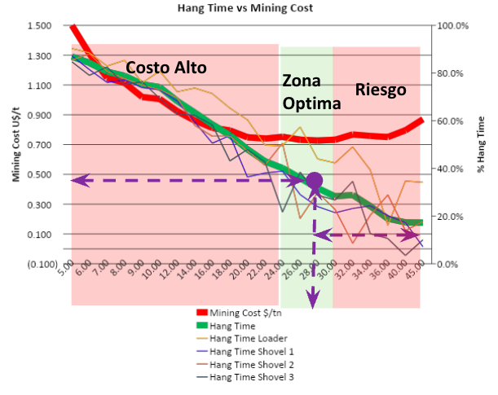
Figura 6: Sistema Productivo
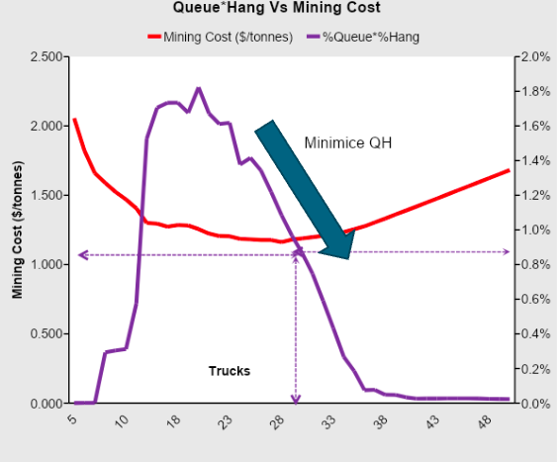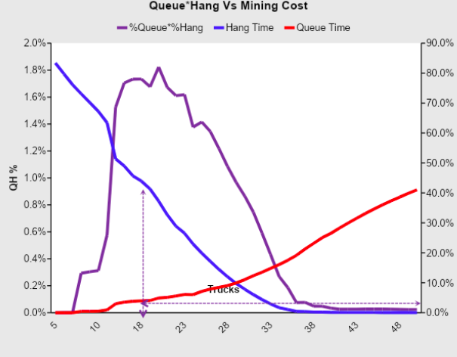
Figura 7: Queue*Hang vs Mining Cost
Entonce podemos plantear la minimización o maximización de QH mostrado en Figura 7, sujetando la producción a la meta diaria y manteniendo MF≥ R , lo que permitiria el incremento del tonelaje. Resolver la ecuacion cada cierto rango de tiempo nos generaria obtener una recomendación de Queue y Hang para cada rango de tiempo, lo que implica que podemos usarlo como KPI del Dispatch.

MODELO DE OPTIMIZACION:
El problema de fondo es minimizar la función Queue Hang para encontrar la política optima. Si reformulamos la ecuación 21 obtenemos la función de cola como se muestra en la ecuación 30 con lo que podemos crear la función Queue Hang como se muestra en la ecuación 31.

$$Q_{n}=1-\frac{\left(1- E_{m}\right)m{\overline{tx}}_{-q} }{n\left({tc}_{i}+{ts}_{i}\right)} (30)$$

$${QH}_{n}=E_{m}(1-\frac{\left(1- E_{m}\right)m{\overline{tx}}_{-q} }{n\left({tc}_{i}+{ts}_{i}\right)} ) (31)$$
Haciendo $A=mt_{x-q}$ y $C= {ts}_{i}+ {tc}_{i}$ y $E_{m }∈〈0-1〉$ podemos reescribir la ecuacion 31 de la siguiente manera como se muestra en la ecuacion 32.
$${QH}_{n}=E_{m}(1-\frac{\left(1- E_{m}\right)A }{nC} ) (32)$$
Si derivamos la ecuacion 32 respecto a $n$ e igualamos a cero para buscar el maximo/minimo bajo el principio de la primera derivada tenemos lo siguiente relacion que se muestra en la ecuacion 33.
$$\frac{dE_{m}}{dn}=- \frac{AE_{m}\left(1-E_{m}\right)}{n\left(nC-A+2AE_{m}\right)} (33)$$
Para resolver esta ecuacion diferencial ordinaria mediante factores integrantes encontramos que existe una funcion potencial $ψ$ como se muestra en la ecuaucion 34 ,dado que la ecuacion 33 es exacta.
$$ψ\left(E,n\right)=\left(C-\frac{A}{n}\right)E_{m}+\frac{A}{n}E_{m}^{2} (34)$$
Esto implica que bajo la condicion de que $\frac{d{QH}_{n}}{dn}=0$, el optimo ${QH}_{n}^{*}$ se puede expresar como se muestra en la ecuacion 35.
$${QH}_{n}^{*}= \frac{K}{C} (35)$$
Donde el valor de $K$ se puede determinar a partir de la funcion potencial $ψ$.
$K=\left(C-\frac{A}{n}\right)E_{m}+\frac{A}{n}E_{m}^{2} (36)$
Entonces con la ecuacion 35 podemos estimar el valor optimo del factor ${QH}_{n}^{*}$ , y para lograrlo necesitamos usar la ecuacion 36 dentro de un proceso de Machine Learning para estimar el valor $K$ optimo como se muestra en la Figura 8. Dado un set de datos del sistema Dispatch podemos entrenar un modelo de aprendizaje supervisado como Random Forest, KNN o una Red Neuronal que permita estimar el valor de $K$.
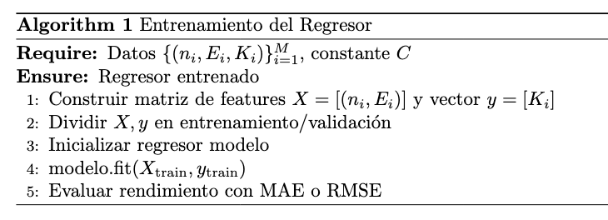
Figura 8: Modelo de Predicción de K
Si estimamos el valor de $K$, podemos estimar el valor optimo de ${QH}_{n}^{*}$ .Asimismo dado que la función potencial $ψ\left(E,n\right)$ ha sido determinada con los valores de $K$ , se tiene la capacidad de predecir la espera y cola optima del sistema.
Pero como afectamos al Sistema de Despacho de forma efectiva y la respuesta se encuentra en él % utilización de las Palas que es posible configurar en la Lineal Programming (PL) del Dispatch. Esto implica que necesitamos una predicción de ese porcentaje basado en la operación.
Para alcanzar dicho objetivo, se entrena un modelo de Aprendizaje por Refuerzo (RL) tal como se ilustra en las Figuras 9 y 10. En este entorno, las acciones del agente consisten en asignar un porcentaje de utilización operativa a cada pala y determinar la cantidad de camiones a ser despachados a dichas unidades. Cada acción ejecutada modifica el estado del sistema, reflejando una disminución en la disponibilidad de camiones hasta que se completen todas las asignaciones, configurando así una primera interacción dinámica del sistema.
La función de recompensa puede definirse como un conjunto multiobjetivo que incluye métricas tales como el tonelaje total transportado y el flujo de caja generado en el periodo considerado. Esta señal de recompensa guía al agente en la exploración y explotación del espacio de soluciones, permitiéndole aprender una política óptima de asignación mediante la retroalimentación iterativa del entorno durante el proceso de entrenamiento.
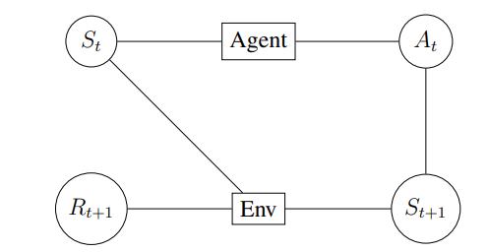
Figure 9: Aprendizaje por Refuerzo
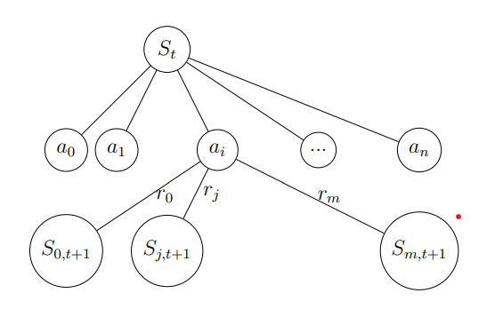
Figure 10: Topología Markov Decision Process

RESULTADOS
La Figura 11 presenta un análisis operacional en una mina a cielo abierto con sistema de despacho, evidenciando el impacto de la eficiencia del sistema de carga y acarreo sobre la producción total. En particular, se analiza la relación entre el tonelaje minado (línea azul) y el producto entre el tiempo de espera de camiones en cola y el tiempo de espera del equipo de carga (Truck Queue × Digger Waiting, línea púrpura).
Los resultados muestran una correlación inversa entre el valor del producto Queue × Waiting y el tonelaje transportado: a medida que el valor de este producto se incrementa, el tonelaje disminuye, indicando ineficiencias por desbalance entre camiones y palas. Por el contrario, cuando el sistema opera con una menor cantidad de camiones en cola y menor tiempo de espera de las palas, se logra maximizar la producción. Esto sugiere que la minimización del producto Queue × Waiting es una métrica clave para optimizar la asignación de flota y mejorar el desempeño operacional del sistema de acarreo.
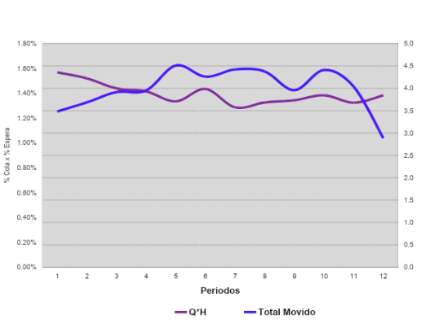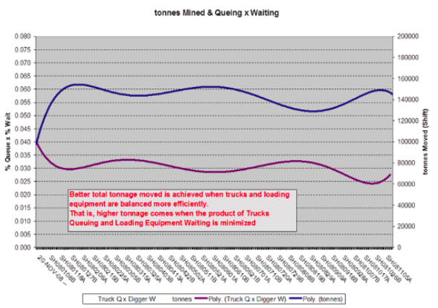
Figura 11: Ejemplos Operacionales

CONCLUSIONES:

- $Queue*Hang (QH)$ es una palanca operativa directa: reducir $QH$ aumenta el tonelaje diario y reduce el costo unitario de acarreo (~ 9 %) dentro de la banda óptima de 19-25 camiones, sin inversión en flota adicional.
- La implementación requiere únicamente datos de colas capturados por Fleet Management Systems (FMS) y un cálculo cada 30 s, integrándose en sistemas existentes sin CAPEX significativo.
- El método es escalable: con solo ajustar tiempos de servicio, QH se adapta a minas de diferentes escalas y configuraciones de flota.
- Existe una Zona Óptima de camiones con costo de minado estable; la disponibilidad real de la flota desplaza la mezcla Queue/Hang, requiriendo optimización dinámica.
- El costo unitario primero desciende con más camiones por menor espera y luego se incrementa por colas crecientes; añadir camiones fuera de la zona óptima no agrega valor.
- El criterio MF=1 identifica equilibrio de tasas, pero no garantiza optimalidad económica; pueden existir múltiples tamaños de flota con MF=1 según colas/esperas, por lo que debe analizarse junto a QH y costo.
- El dimensionamiento de flota debe cumplir la producción objetivo por periodo y las cuotas por pala, ajustando el número económico de camiones cuando la demanda difiere de la capacidad máxima.
- La naturaleza probabilística de colas y esperas exige simulación; los métodos determinísticos son insuficientes para capturar el comportamiento real del sistema.
- La arquitectura ML + RL cierra el ciclo percepción-decisión-acción, optimizando simultáneamente tonelaje y flujo de caja bajo restricciones operativas.
- Los datos de campo confirman la sensibilidad del tonelaje a variaciones de QH, respaldando su uso como KPI de despacho.
REFERENCIAS
Jorge Lozano (2009), Optimization and Simulation of Mining Plans, Mining Engineer BSc, Universidad Nacional de Ingeniería – Perú

Professional Summaries
*Jorge is a Computer Scientist and Mining Engineer with a proven track record in developing AI-powered solutions for heavy industries. He founded and exited three successful ventures—Inti Mining Smart Solutions Peru, IMSS Consultores Chile and Deep Pit Technology—that transformed operational efficiency through advanced analytics and machine learning. Passionate about mathematics, physics, and first principles thinking, he designs sustainable, human-centric systems that drive safety, profitability, and innovation. Currently serves as CTO of Bee3 Technology and Genius Mining AI, focused on R&D and technological innovation.

**Melissa is a visionary entrepreneur and international speaker with a background in International Business Administration and certification as an Ontological Coach. She founded Deep Pit Technology, a pioneering tech company for the mining sector, which was later acquired, and currently serves as CEO of Bee3 Technology, focused on R&D and technological innovation.

Concepto introducido por Morgan y Peterson 1968

